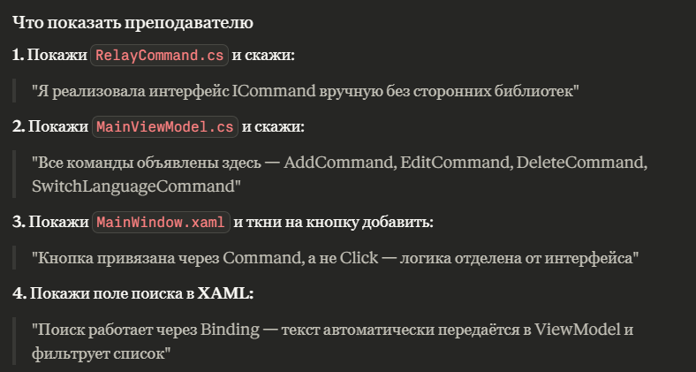
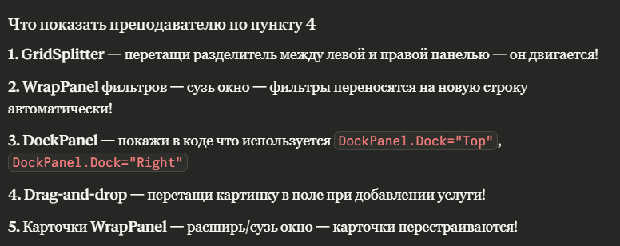
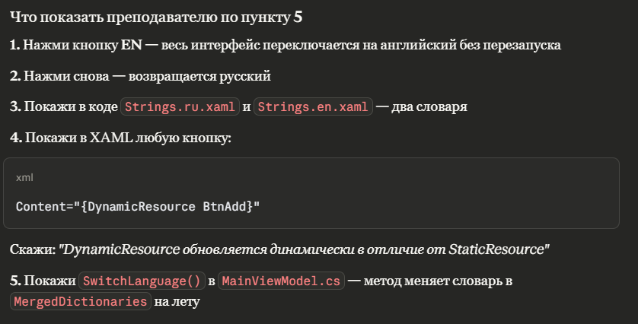
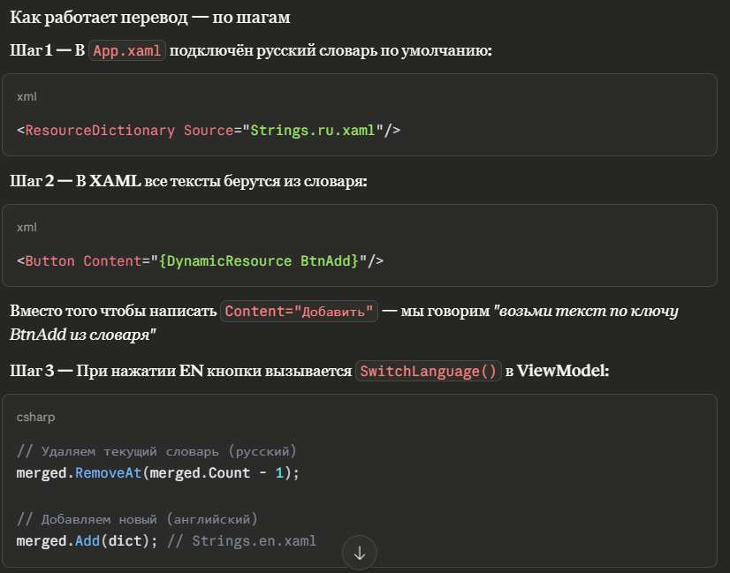
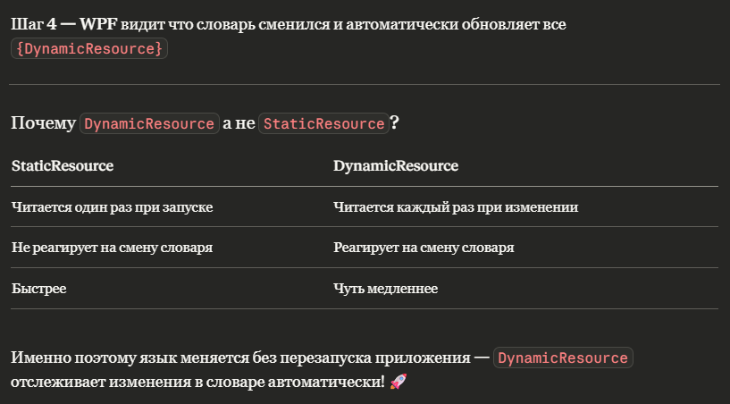

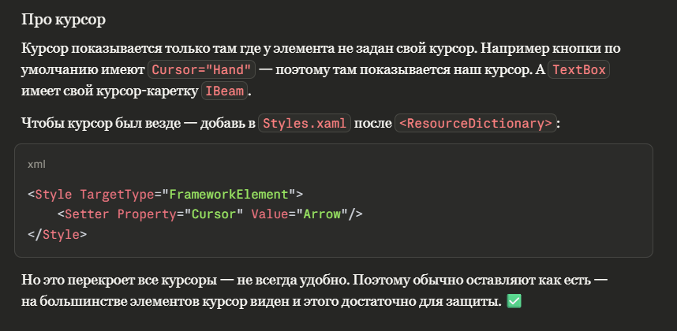
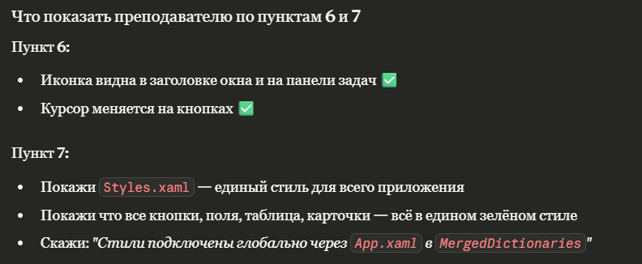

1. Преимущества и недостатки WPF
Преимущества:
- Мощная система привязки данных (Binding)
- XAML отделяет дизайн от логики
- Поддержка анимаций, стилей, шаблонов
- Векторная графика — не теряет качество при масштабировании
- Паттерн MVVM — удобная архитектура
- Аппаратное ускорение через DirectX
Недостатки:
- Работает только на Windows
- Сложнее в изучении чем WinForms
- Потребляет больше памяти
- Долгий первый запуск приложения

2. Зачем нужен XAML?
XAML (eXtensible Application Markup Language) — язык разметки на основе XML для описания интерфейса.
Зачем нужен:
- Отделяет внешний вид от логики
- Дизайнер работает с XAML, программист с C#
- Код становится читаемее и короче
Как используется в WPF:
xml
<!-- Вместо того чтобы писать код C# -->
Button btn = new Button();
btn.Content = "Добавить";
btn.Width = 100;

<!-- Пишем в XAML -->
<Button Content="Добавить" Width="100"/>
```

---

## 3. Контейнеры компоновки

| Контейнер | Описание | Пример использования |
|---|---|---|
| `Grid` | Таблица строк и колонок | Основная разметка окна |
| `StackPanel` | Элементы в ряд или столбец | Список кнопок |
| `DockPanel` | Элементы прикрепляются к краям | Шапка, подвал, боковое меню |
| `WrapPanel` | Элементы переносятся на новую строку | Карточки товаров |
| `Canvas` | Абсолютное позиционирование | Рисование, игры |
| `UniformGrid` | Равные ячейки | Калькулятор |

**В нашем проекте используются:** `Grid`, `StackPanel`, `DockPanel`, `WrapPanel` ✅

---

## 4. Основные группы элементов управления

**Группы:**
- **Кнопки** — `Button`, `CheckBox`, `RadioButton`, `ToggleButton`
- **Текст** — `TextBlock`, `TextBox`, `PasswordBox`, `RichTextBox`
- **Списки** — `ListBox`, `ComboBox`, `ListView`, `DataGrid`, `TreeView`
- **Диапазон** — `Slider`, `ProgressBar`, `ScrollBar`
- **Дата/время** — `DatePicker`, `Calendar`
- **Контейнеры** — `GroupBox`, `TabControl`, `Expander`
- **Медиа** — `Image`, `MediaElement`

**Объектная модель WPF:**
```
Object
└── DispatcherObject (работа с потоками)
└── DependencyObject (свойства зависимостей)
└── Visual (отрисовка)
└── UIElement (события, input)
└── FrameworkElement (стили, привязка)
└── Control (шаблоны)
└── Button, TextBox и т.д.

5. DependencyProperty
Что это: Специальный тип свойства WPF который поддерживает привязку данных, стили, анимации и наследование значений.
Зачем нужен:
- Обычное свойство C# не поддерживает Binding
- DependencyProperty автоматически уведомляет UI об изменении
- Поддерживает анимацию и стили
Как создать:
csharp
public class MyControl : Control
{
// Регистрация свойства зависимости
public static readonly DependencyProperty TitleProperty =
DependencyProperty.Register(
"Title", // имя
typeof(string), // тип
typeof(MyControl), // владелец
new PropertyMetadata("Default")); // значение по умолчанию

// Обёртка для удобного доступа
public string Title
{
get => (string)GetValue(TitleProperty);
set => SetValue(TitleProperty, value);
}
}
Когда нужно: При создании своих элементов управления которые должны поддерживать Binding.

6. Обработка событий в WPF
Обычные события — как в C#:
csharp
button.Click += Button_Click;
Маршрутизированные события — событие путешествует по дереву элементов:
Тип | Направление | Пример
Bubbling (всплытие) | От дочернего к родителю | MouseLeftButtonUp
Tunneling (туннелирование) | От родителя к дочернему | PreviewMouseDown
Direct (прямое) | Только на элементе | MouseEnter
Основные группы событий:
- Мышь — MouseDown, MouseMove, MouseEnter, MouseLeave
- Клавиатура — KeyDown, KeyUp, TextInput
- Касание — TouchDown, TouchMove
- Фокус — GotFocus, LostFocus
- Загрузка — Loaded, Unloaded

7. Resource Dictionary
Что это: Файл-словарь который хранит ресурсы — стили, цвета, строки, шаблоны.
Зачем:
- Один раз определил — используй везде
- Легко менять тему всего приложения
- Поддержка локализации
В нашем проекте:
xml
<!-- App.xaml -->
<ResourceDictionary.MergedDictionaries>
<ResourceDictionary Source="Styles.xaml"/> <!-- стили -->
<ResourceDictionary Source="Strings.ru.xaml"/> <!-- локализация -->
</ResourceDictionary.MergedDictionaries>

8. Стиль в WPF
Что это: Набор свойств который применяется к элементам — как CSS в веб.
Как создать:
xml
<Style x:Key="PrimaryButton" TargetType="Button">
<Setter Property="Background" Value="Green"/>
<Setter Property="Foreground" Value="White"/>
<Setter Property="FontSize" Value="14"/>
</Style>
Как применить:
xml
<!-- По ключу -->
<Button Style="{StaticResource PrimaryButton}" Content="Добавить"/>

<!-- Глобально для всех кнопок -->
<Style TargetType="Button">
<Setter Property="FontSize" Value="14"/>
</Style>
```

**Преимущества:**
- Не повторяешь одни и те же свойства везде
- Меняешь в одном месте — меняется везде
- Поддержка наследования стилей через `BasedOn`

---

## 9. Command в WPF

**Что такое Command:**
Паттерн который оборачивает действие в объект — кнопка не знает что именно произойдёт, она просто говорит "выполни команду".

**Паттерн Command:**
```
Button → ICommand → Execute() → логика в ViewModel
Как используется в WPF:
xml
<!-- Кнопка привязана к команде -->
<Button Command="{Binding AddCommand}" Content="Добавить"/>
csharp
// В ViewModel
public ICommand AddCommand { get; }

public MainViewModel()
{
AddCommand = new RelayCommand(_ => AddService());
}
Преимущества:
- Логика отделена от интерфейса
- CanExecute автоматически блокирует кнопку если действие недоступно
- Одну команду можно привязать к нескольким кнопкам
В нашем проекте команды:
- AddCommand — добавить услугу
- EditCommand — редактировать
- DeleteCommand — удалить
- SwitchLanguageCommand — сменить язык

